Муниципальное учреждение дополнительного образования
«Красноселькупский центр дополнительного образования детей»

Методическая разработка занятия
Тема: "Подарок маме"

Выполнил педагог дополнительного
образования: Дегтярева Е.В.
Разработана в 03.03.2015 года

с.Красноселькуп -2015 год

Разработка занятия на тему: "Открытка маме"

Пояснительная записка
Вот пришла весна -красна,
Тает снег, растёт трава.
Солнце светит.
В дверь стучит
Лучший праздник
Наших мам.

Номинация: "Поздравляем с Международным Женским Днем 8 марта".
Название разработки: "Открытка маме" ( февраль)
Разработка занятия рассчитана на 2 занятия: 1 занятие: знакомство воспитанников с историей возникновения Международного Женского дня; 2 занятие: изготовление открыток по направлениям изобразительного искусства: аппликация, рисование, коллаж, коллаж в 3 D. Данная разработка может быть использована при организации занятий к «Международному Женскому дню 8 марта», а также в рамках Духовно-нравственное воспитание детей Занятие направлено на детей старших и младших классов с объяснением терминов как: Женский день, Международный, с показом презентации.

Цель:
- Привлечь детей к творческой работе связанной с изготовлением поздравительных открыток.
Задача:
- Привлечение воспитанников на занятии изобразительного искусства к творческой работе
по изготовлению поздравительных открыто к Международному Женскому дню 8 марта;
- развивать у воспитанников познавательный интерес к рисованию и декоративно-прикладному творчеству;
- закреплять навыки вырезания деталей из цветной бумаги, открыток;
- развивать графические навыки, мелкую моторику, пространственное и образное мышление;
- развивать навыки работы по схеме, умение подбирать цвет в работе;
- развивать творческие способности, усидчивость, аккуратность.
- способствовать проявлению чувств сопереживания, сочувствия, добра, любви и преданности;
- воспитывать доброе, заботливое отношение к маме, бабушке, сестре.

Форма работы – практическая
Метод работы - Технология дидактических задач. Фазы занятия:
- Информация
- Планирование
- Принятие решения
- Выполнение
- Контроль
- Оценка
Время проведения: 2 занятия по 40 минут с перерывом на 10 минут
Участники: воспитанники 2 – 7 классов
Оборудование: краски - акварель, акрил; кисточки, карандаш, цветная бумага, белая бумага; открытки, журналы, ножницы, клей.
Техническое оборудование:
Смард доска
Компьютер
Методическое пособие: Поздравительные открытки "Международный женский день 8 марта; презентация.
Музыкальное оформление: "Мама милая, мама " - исполнитель: Аркадий Кобяков
Ожидаемые результаты данного мероприятия: уважение к старшему поколению: мамам, бабушкам, к сестрам, тетям, умение выполнять поздравительные открытки в коллаже, аппликации, в смешенной технике не только к Дню 8 марта, но и к другим праздникам.
В разработке данного занятия использовались следующие источники информации:
Интернет-ресурсы - открытки 8 марта; Словарь терминов, История "Международного женского дня", стихи Сергея Есенина; http://pozdravok.ru/pozdravleniya/prazdniki/8-marta/6.htm;

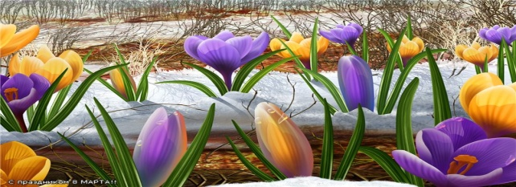

8 марта – день особый
Любимый праздник наших мам
Он самый нежный, самый добрый
И поэтому он дорог нам.

Ход занятия:
Организационный момент:
Приветствие педагога.
Проверка готовности к занятию.
Информация: (педагог читает стихотворение С.Есенина"Наступление весны")

Весна наступает,
Снег быстро тает,
И все оживает
С приходом её!
Деревья оделись
Зеленой листвою,
Луг зеленеет,
Покрытый травою.
Поля зазеленели,
Ароматом дыша.
Цветы запестрели,
Птицы прилетели.
Лес оживился
Щебетанием,
Воздух наполнился
Благоуханием.

Педагог: ( обращение к воспитанникам) Ребята, скажите пожалуйста, о чем говорится в этом стихотворении?
Дети: ( отвечают)
Правильно, стихотворение Сергея Есенина, о весне.
Через 2 недели наступит весна. Весна всё больше будет вступать в свои права. Оживет природа после зимы. Из под толщи снега будут "проклевываться" подснежники. Перелётные птицы начнут возвращаться и будут вить гнёзда.
Педагог: ( обращение к воспитанникам) А какой первый месяц весны в году? отгадайте загадку.
Ручейки бегут быстрее,
Светит солнышко теплее.
Воробей погоде рад
- Заглянул к нам месяц ...
(Март)
Дети: ( отвечают)
Педагог: ( обращение к воспитанникам). Молодцы, это март месяц. Какие праздники в марте месяце вы знаете?
Дети: ( отвечают)
Педагог: Правильно, это день 8 марта, красный день календаря. Правильное название этого праздника - "Международный Женский День 8 марта. День наших мам, бабушек и всех женщин на нашей планете, главный праздник весны, цветов и хорошего настроения! В этот день женщины особенно прекрасны и очаровательны, а мужчины стараются быть внимательными, дарят комплименты и букеты цветов своим любимым спутницам. Женский День 8 марта наполнен улыбками, подарками, весенним солнцем, подснежниками и мимозами. Каждая женщина в этот день стремиться быть самой очаровательной и прекрасной! В этот день дети с радостью и любовью спешат поздравить любимых мам, бабушек, сестер, подарить им свою любовь и заботу.
Давайте мы сейчас сделаем подарок для наших любимых. Как вы думаете, какие подарки для мам и бабушек можно сделать на занятии изобразительного искусства?
Педагог: Конечно, открытку можно нарисовать, можно выполнить в технике аппликация, в технике коллаж, в смешенной технике. Прежде чем приступить к работе, нам нужно вспомнить:
Что такое аппликация, коллаж, смешенная техника?
Дети: ( отвечают)
АППЛИКАЦИЯ (от латинского слова applicatio - прикладывание) – один из видов изобразительной техники, основанной на вырезании, наложении различных форм и закреплении их на другом материале, принятом за фон.
КОЛЛАЖ (фр. collage – приклеивание, наклейка), техника создания картины или графического произведения путем применения различных наклеек из плоских (фотографии, билеты, ткани, вырезки из газет и цветной бумаги и т.д.) или объемных (проволока, дерево, веревки, металл) материалов.

СМЕШЕННАЯ ТЕХНИКА - в смешанной технике используется все: масло, акрил, гуашь, бумага, песок, карандаши, опилки, пастель, ткань и все, что вашей душе угодноХудожники прибегают к смешанной технике по разным причинам: для увеличения скорости работы или для создания необычных эффектов.
КОМПОЗИЦИЯ - в изобразительном искусстве означает составление и расположение элементов, фигур и частей картины. Композиция — это соединение в единое целое нескольких разнородных частей, в основе которых лежит идея.
СЮЖЕТ -совокупность событий, описываемых в художественном произведении, их взаиморасположение и связь.
Педагог: И так, с чего начнем работу?
Планирование:
- сюжет должен быть индивидуальный;
- бумага цветная, бумага белая;
- использованные открытки поздравительные;
- краски: акварельные, акриловые;
- ножницы;
- карандаши;
- клей.

Принятие решения:
- Придумать сюжет;
- Бумага тонов красных, желтых, оранжевых для фона;
- белая бумага, для изображения красками;
- вырезание объектов - цветов, веточек, звездочек и т.д.;
- правильное распределение объектов ( вырезанных) на фоновой бумаге ( композиция );
- правильное распределение объектов ( нарисованных) на белой бумаге ( композиция );
- наклеивание.

Выполнение: ( Педагог включает музыкальное сопровождение" Мама прости")
- Дети работают.
- Педагог контролирует процесс работы.
Контроль: (Достигнута ли цель работы).
Оценка: (Работы вывешиваются детьми на доску).
Педагог: ( Педагог задаёт вопросы детям)
- Что вы сегодня на занятии выполняли? К какому празднику?
- Какие затруднения вы испытывали? Как их преодолевали?
- Принимали ли вы самостоятельно решение или просили помощь у педагога?
- Интересно ли сделать подарок своими руками?
Дети: (Дети отвечают)
Педагог: Какие вы молодцы,
- Какое настроение у вас после работы?
- Понравилось вам занятие?
Дети: (Дети отвечают).
Педагог: ( обращение к воспитанникам).
Ребята, когда вы будите дарить в Международный Женский День 8 марта подарки выполненные своими руками, не забудьте сказать своим мамам, сестрам и бабушкам, такие слова:
« Ты самая добрая. Ты самая хорошая. Ты прекрасней всех на свете!».
Педагог: Занятие закончено, но на прощанье хочу прочитать вам четверостишие:
Мама - это зелень лета,
Это снег, осенний лист,
Мама - это лучик света,
Мама - это значит ЖИЗНЬ!

Дети за работой

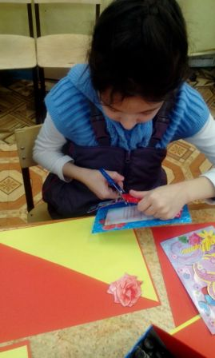
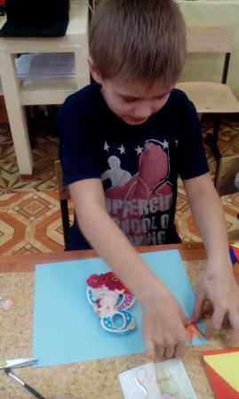
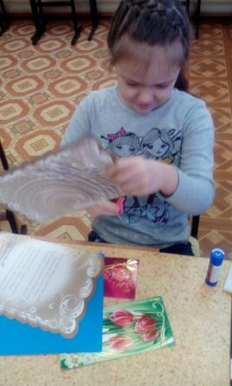
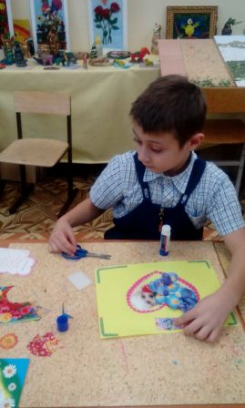
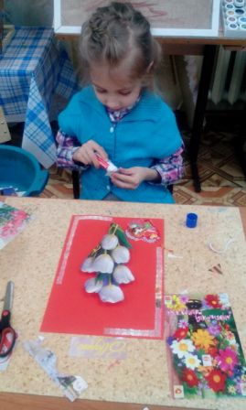
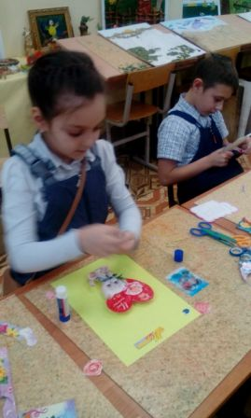
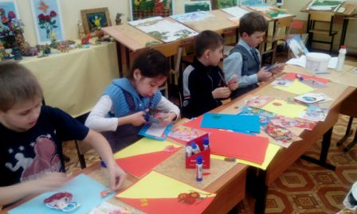

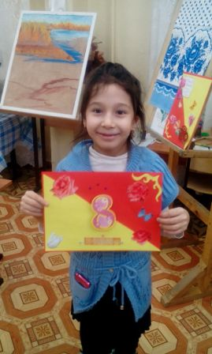

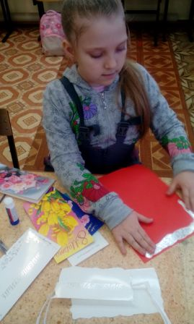
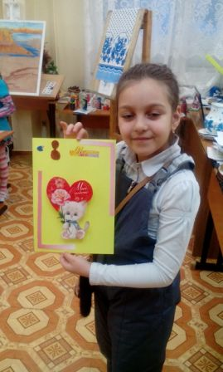
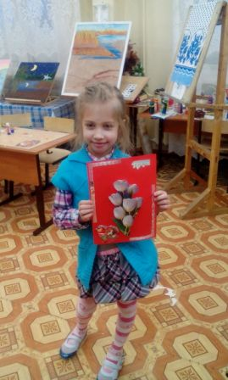
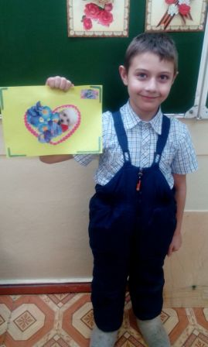
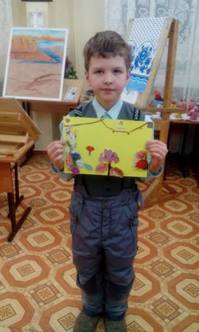

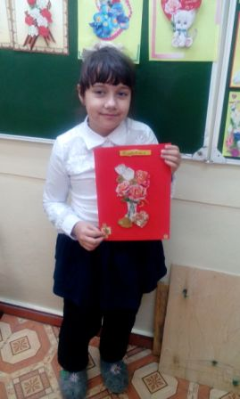
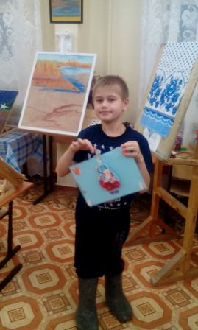

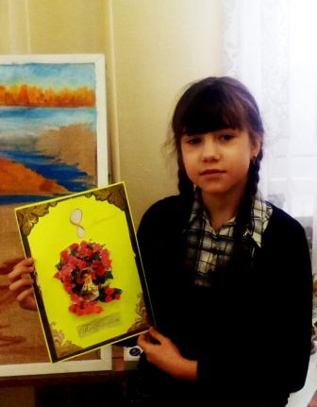
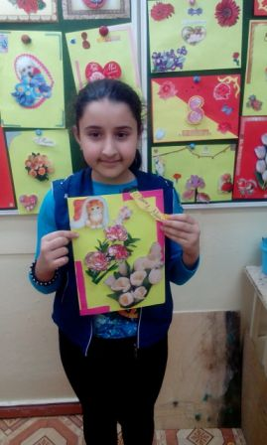
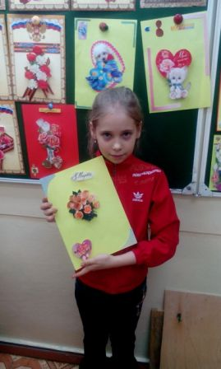

Результат творческой работы
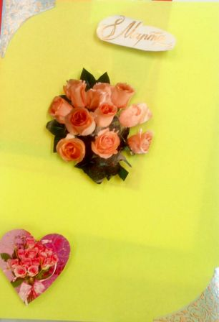  Добряк Мария - 10 лет  . | 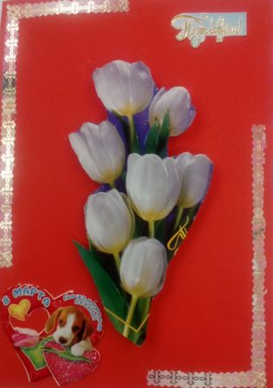  Грицай Дарья -8 лет | 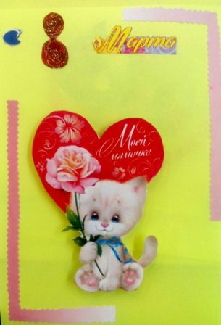  Гозеян Анна -7 лет
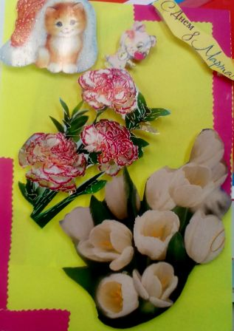  Керимова Айтен - 10 лет | 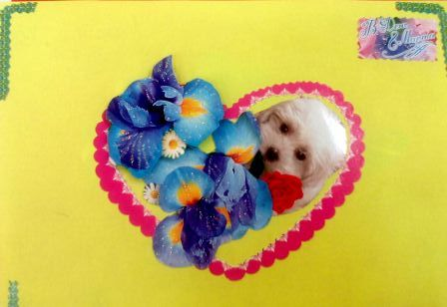  Башинский Матвей - 8 лет | 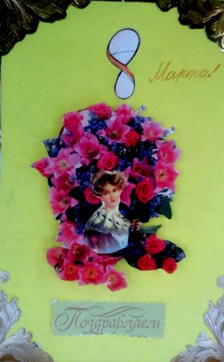  Пуртова Полина - 9 лет
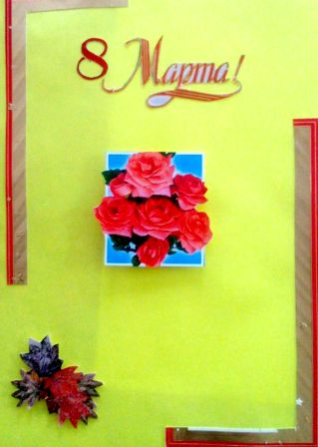  Бабровская Екатерина -8 лет | 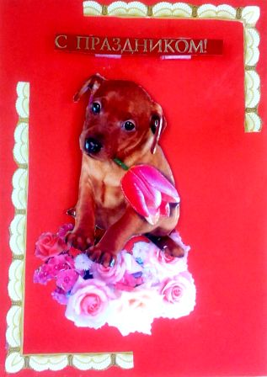  Пуртова Полина -9 лет | 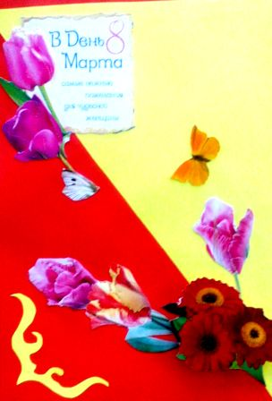  Степина Виолетта - 8 лет

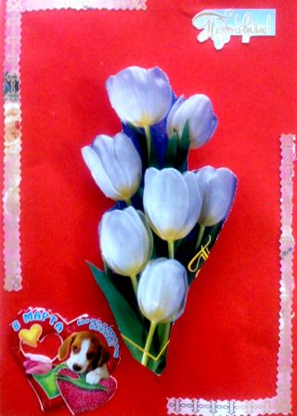  Грицай Дарья -8 лет | 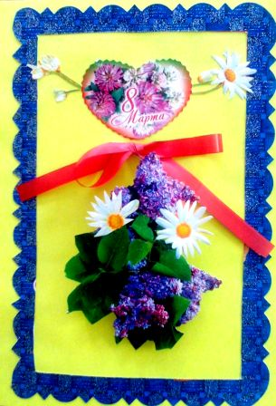  Мельник Елизавета -9 лет | 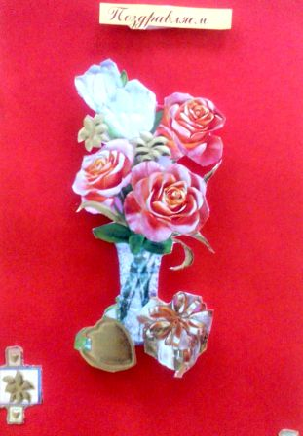  Бендик Дарья -8 лет
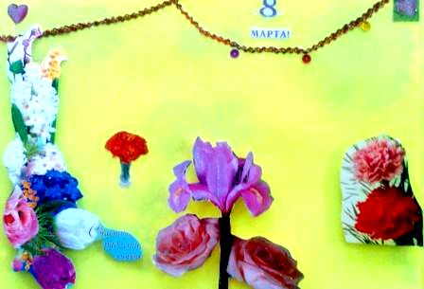  Якубенко Лев - 8 лет | 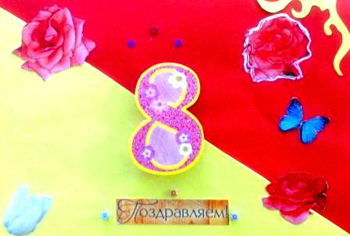  Барановская Виолетта - 8 лет | 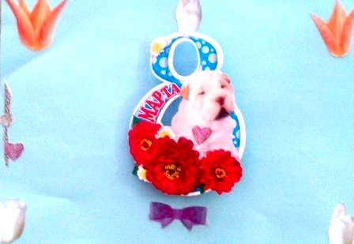  Федченко Сергей - 8 лет
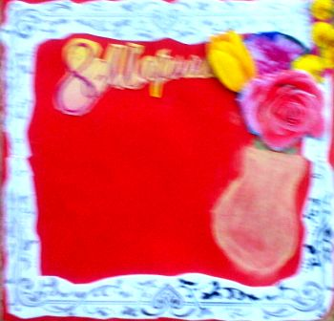  Погадаева Екатерина - 9лет | 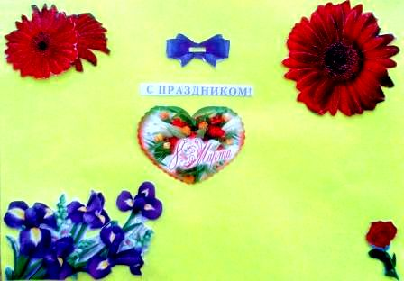  Сеферян Григорий - 8 лет

